Действия необходимые по проекту.
Создание управляющей команды проекта с распределением компетенций и делегированием полномочий.
(РМ проекта составляют план и повестку совещаний.)

Презентационные действия: 4 недели
Краткая презентация.
Презентация проекта для инвесторов.
Текстовая презентация.
Маркетинговые действия: 4-6 недель
Создание маркетингового плана проекта. 4-недель
(Разработка необходимых действий на этапах продакшен и постпродакшен проекта)
Производственные действия:
Создание архитектуры приложения 4-6 недель
(Описание цепочек и путей взаимодействия всех блоков приложения. Выбор системной архитектуры для работы сервиса. Разработка связей с сторонним ПО)
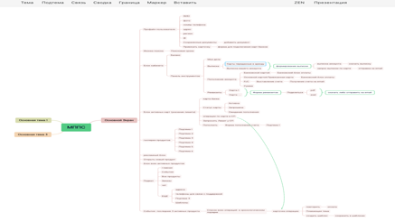
Создание команды разработчиков. 4-недель
(lead Developer проекта. Архитекторы систем-3. Дизайнеры-2. Frontend Web сервисов-3, MD мобильных приложений-4 и Backed облачной структуры-3.)
Api пользователя и системы
(Описание, как и с чем взаимодействует пользователь внутри системы)
Api внутренних программных продуктов
(Описание цепочек связей между внутрисистемных программных продуктов и описание необходимых к разработке программных модулей)
Создание архитектуры серверной части системы
(Описание связей взаимодействия приложения и Баз Данных стороннего программного обеспечения)

Железо | Операционная Система | VMash \  Docker E | Зависимости + Конфиг | Приложение 1 | VM 1
Железо | Операционная Система | VMash \  Docker E | Зависимости + Конфиг | Приложение 2 | VM 2

Создание архитектуры Административной панели приложения
(Разработка необходимого количества администраторов их роли и уровень доступа каждой из ролей)

Создание макета приложения 10-12 недель
(Создать макет системы для проработки и тестирование всех связей между субъектами системы. Для точного создание ТЗ к программированию и точного понимания, что надо реализовать)
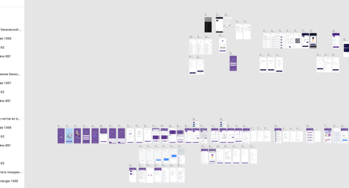
Разработка дизайна Системы
(Разработка дизайна исходя из уже имеющихся макетов на портале Союзпетростроя. Обязательное сравнение с дизайнами П.О. которое будет в системе. Нельзя допустить диссонанс между системой и другими продуктами)
Тестирование системы на взаимодействие с сторонним ПО. +4-недели
(Проверка связей и запросов с программным обеспечением сторонних разработчиков. Доработка необходимых сервисов внутри системы для стабильной работы всей Системы)
Верстка Web приложения 4-6 недель
Программирование 24 недели
Программирование системы
(Серверной части. Административной панели системы. Соединение с кабинетом Союзпетростроя. )
Создание необходимого программного обеспечения внутри системы.
(ПО необходимое для работы серверной и облачной части системы)
Тестирование приложения 4-5 недель
(Создание группы тестировщиков системы. Пользователи. Администраторы системы. Администрация стороннего ПО)
Исправление и дополнение системы после тестирования. 2-3 недели

